ФЕДЕРАЛЬНОЕ АГЕНТСТВО ПО ОБРАЗОВАНИЮ

ГОУ ВПО НИЖЕГОРОДСКИЙ ГОСУДАРСТВЕННЫЙ

ТЕХНИЧЕСКИЙ УНИВЕРСИТЕТ

им. Р.Е. АЛЕКСЕЕВА

ИНСТИТУТ РАДИОЭЛЕКТРОНИКИ И ИНФОРМАЦИОННЫХ

ТЕХНОЛОГИЙ

Кафедра "Вычислительные системы и технологии"

**Информатика и Компьютерные технологии**

**Отчёт о выполнении лабораторной работы №2**

**«Реализация пошаговых блок-схем алгоритмов»**

Выполнила студентка группы 22-ИВТ-2 Буравова Виктория Максимовна

_______________«___» _______ 2023 г. (личная (личная подпись) (дата)

Провел доцент кафедры «Информатика и системы управления» Степаненко Мария Анатольевна

_______________«___» _______ 2023 г. (

(личная подпись) (дата)

Нижний Новгород 2023

**Вариант 7**

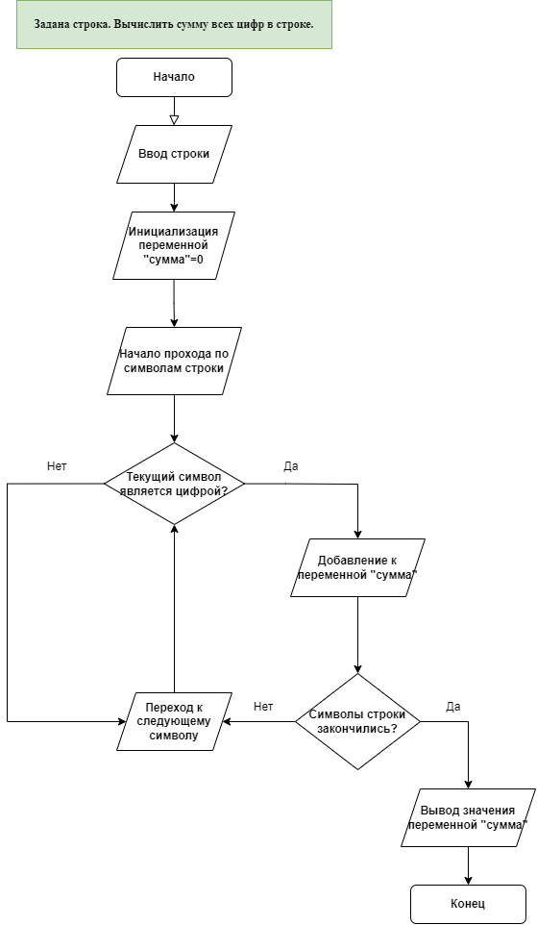Цель работы: Построить максимально подробную блок-схему для решения задачи